1. python下載處

在google中輸入python，就可以看到python.org網站

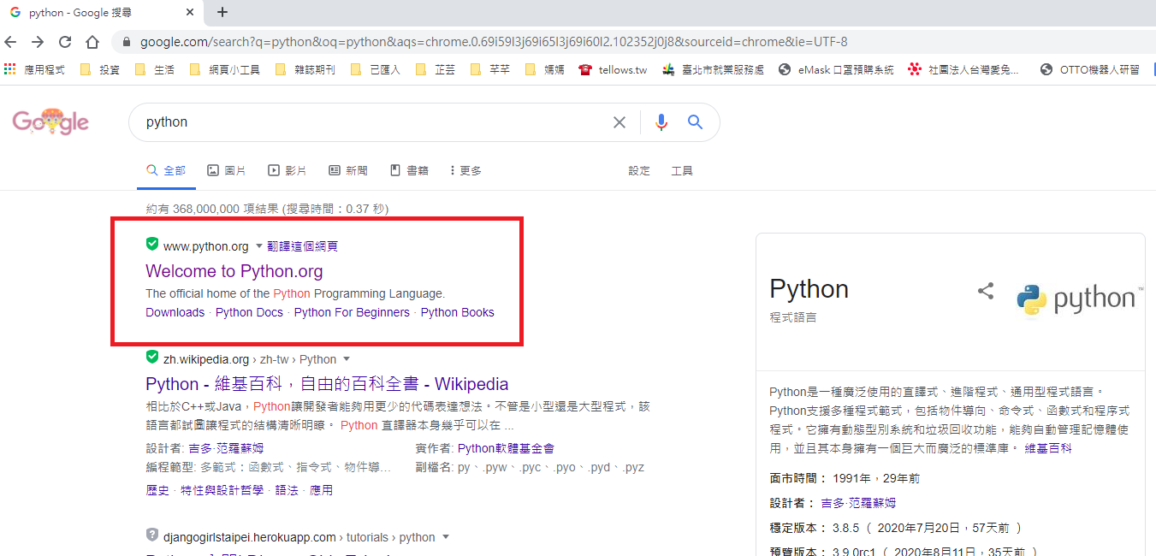

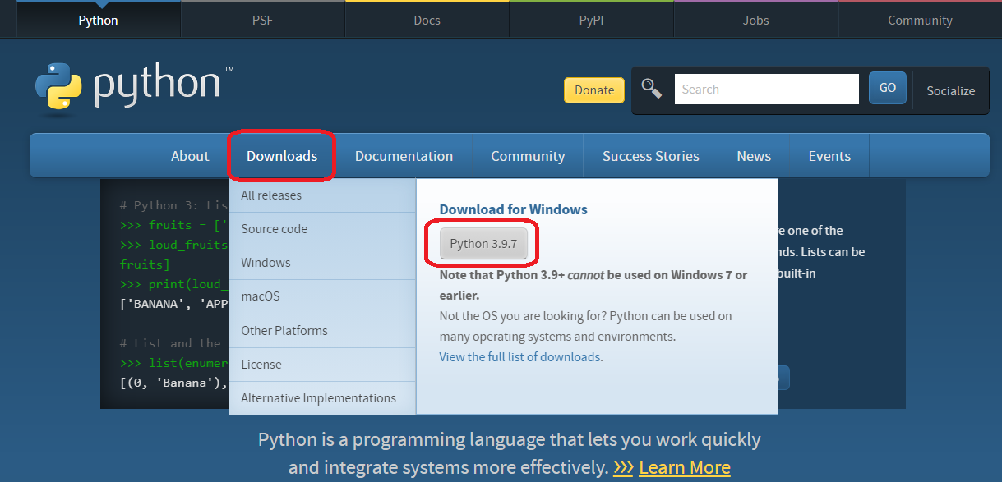

選擇Download項目，就可以看到最新安裝版本下載

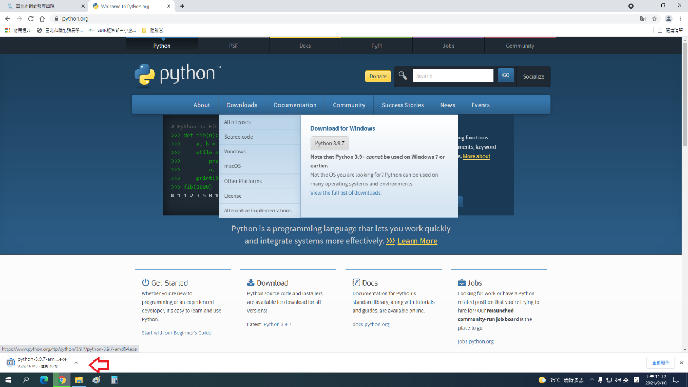

下載後在右下角可以看到下載結果

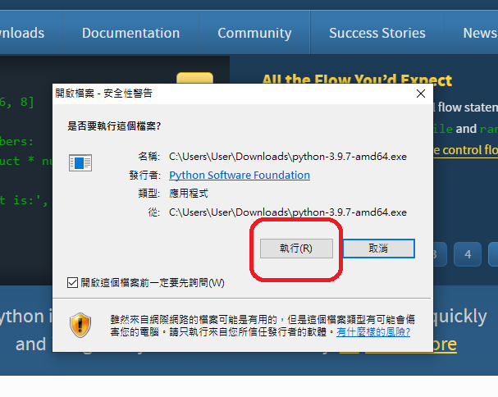

點選並執行安裝

安裝前注意將 Add Python 3.9 to PATH 打勾，然後執行 install Now

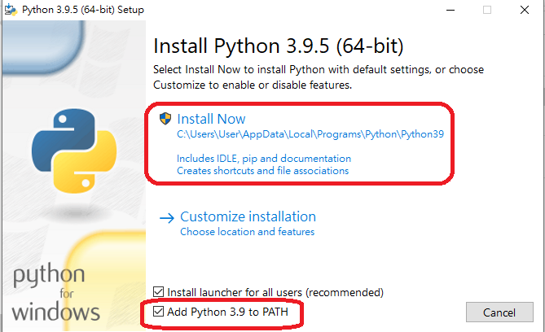

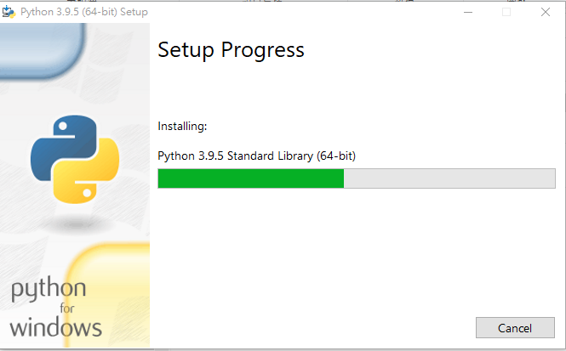

執行中畫面

執行完成後選擇關閉

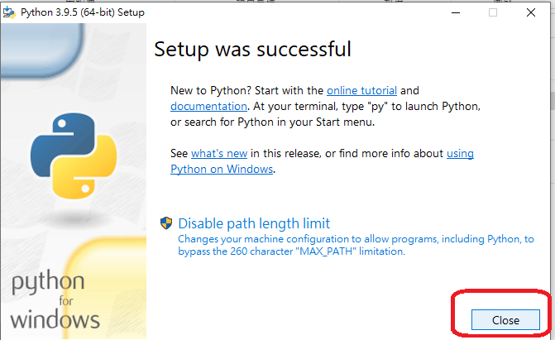

在windows 搜尋功能處輸入cmd 找到命例提示字元並執行

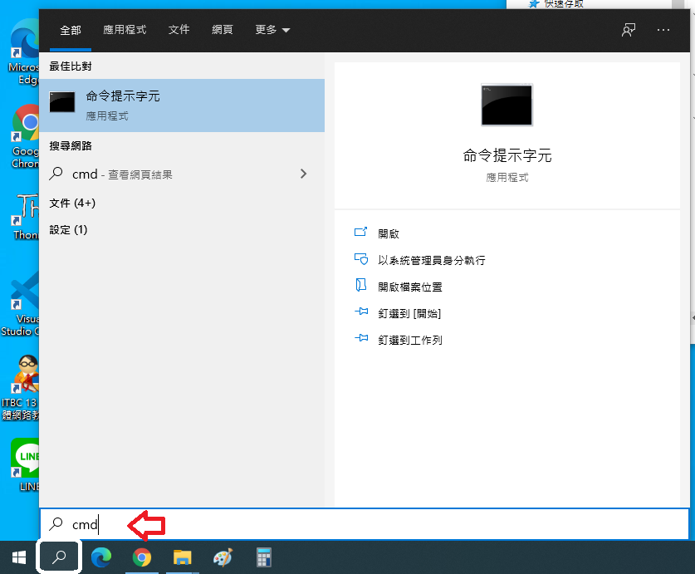

在命令列中輸入Python

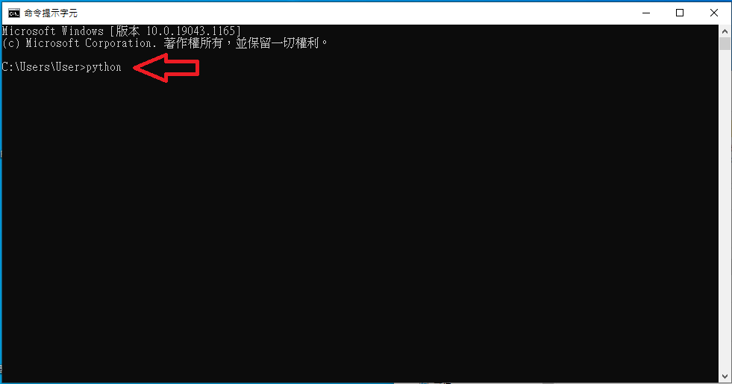

出現版本說明資料和 >>> 表示安裝成功

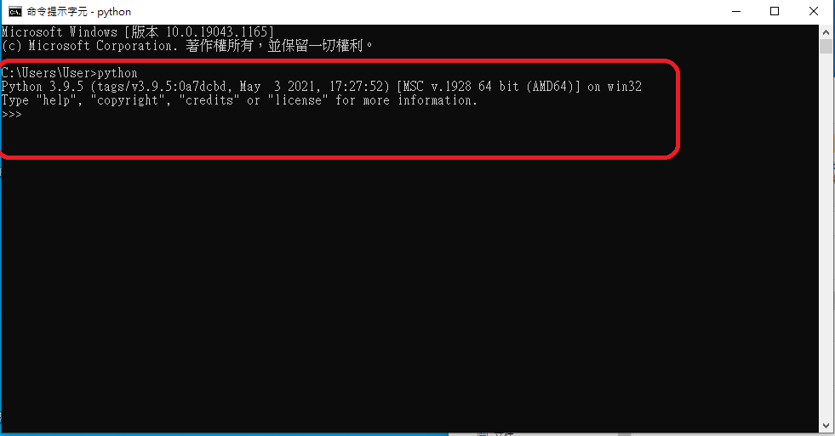



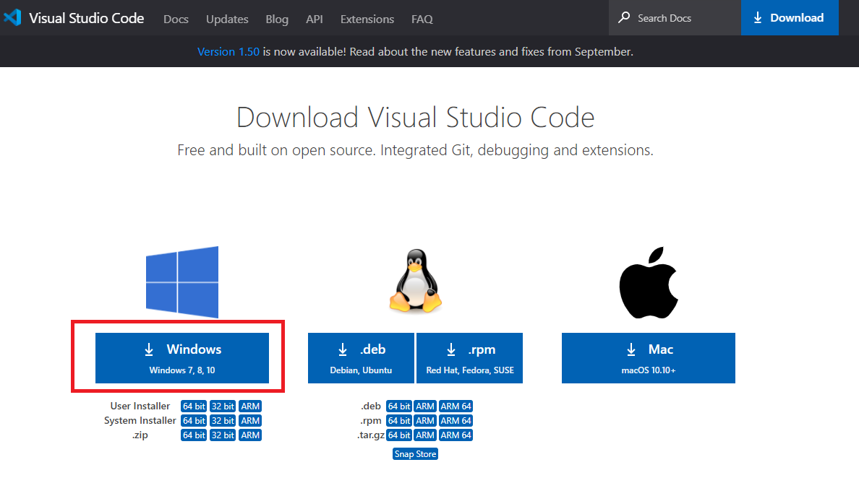

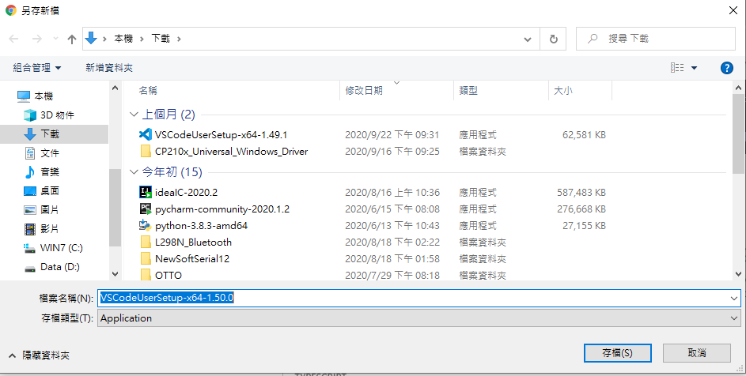

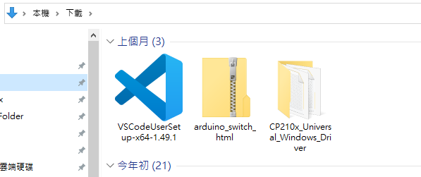

01 Python介紹

1. 敘述(Statement)

Python程式是由敘述所組成，通常一個敘述就是一行。

以輸出內容文字為例：

print("Hello python !") #雙(單)引號表示引號範圍內為字串

以輸出運算式為例：

print(2 \*\* 3)

print(1, 2, 3) #以逗號分隔參數，會以空白分隔並依序顯示結果

在敘述中 # 表示備註

選擇多行，同時按下Ctrl 與 / 鍵，可以同時備註多行

1. 變數基礎型別
   1. 整數 int ：不含小數點數字
   2. 浮點 float：含小數點數字
   3. 布林 bool：True與False(第一個字大寫)
   4. 字串 str：由單或雙引號或三個雙引號括號起來的文字，如"Hello!!"、'哈囉'、"""!@#$%^&\*特殊字元()"""

變數透過第一次賦值時建立，不需要宣告指令，自動判別型別。

x = 5

y = "John"

print(x)

print(y)

變數不需要使用任何特定類型聲明，並且可以在設定變數後更改類型

x = 4 #整數型別

x = "Sally" #字串型別

print(x) #後面敘述覆蓋前敘述

變數名稱限制：

1. 第一個字元不能是數字
2. 變數不能使用運算符號
3. 變數中間不能有空格

變數可以使用大小寫、數字與底線

1. 型別轉換

在程式需要情況下，變數可以進行型別轉換

print("True+1=",True+1)

print(2.1+1)

print(7+int('5'))

print(7+float('5'))

print(str(7.0)+'5')

print(int(7/3))

print(bool(0))

使用Type()函式顯示變數型別

x = 5

y = "John"

print(type(x))

print(type(y))

變數有大小寫之分

a = 4

A = "Sally"

print(a)

print(A)

1. 輸入資料

a=input("請輸入資料：")

print("輸入的資料是："+a)